# 2012年真题答案

**数据结构部分**

1、

（1）无向图中的极大连通子图

（2）对于一个带权连通无向图G=(V,E),生成树不同，每棵树的权也可能不同。设R为G的所有生成树的集合，若T为R中边的权值之和最小的那棵生成树，则T称为G的最小生成树。

（3）在排序过程中，将L[1...N]看成是一棵完全二叉树的顺序存储结构，利用完全二叉树中双亲结点和孩子结点之间的内在关系，在当前无序区中选择关键字最大的元素。

（4）允许两端都可以进行入队和出队操作的队列。

（5）为多个值相同的元素只分配一个存储空间，对零元素不分配存储空间。

2.

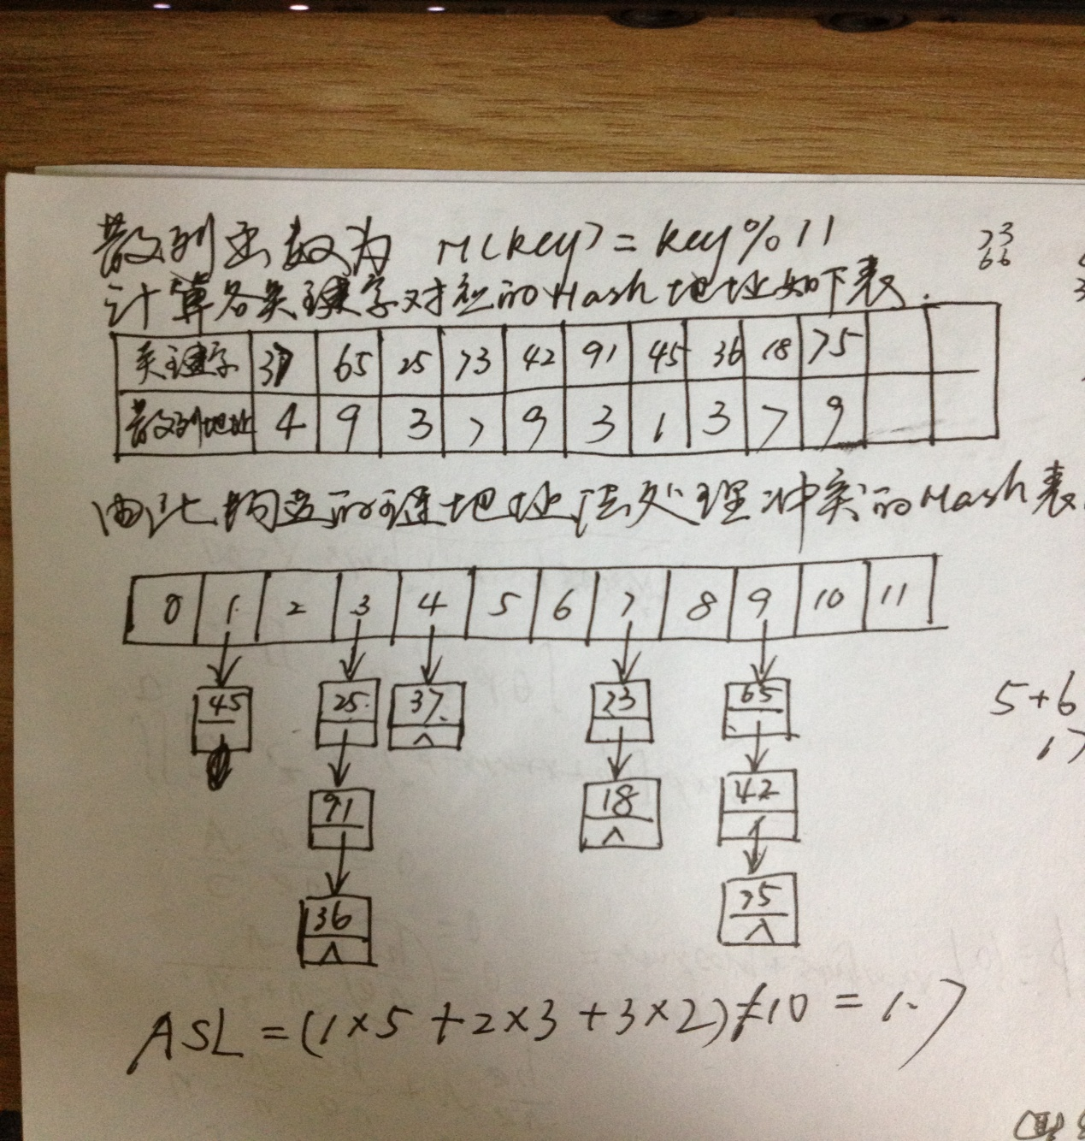

3.

//因为有现成的类似题目，这里我们就做这道现成的题目，题目是将指针所指的结点p与其后继结点相交换，p也是任意选取的，类似于结点i，具有很强的参考价值。

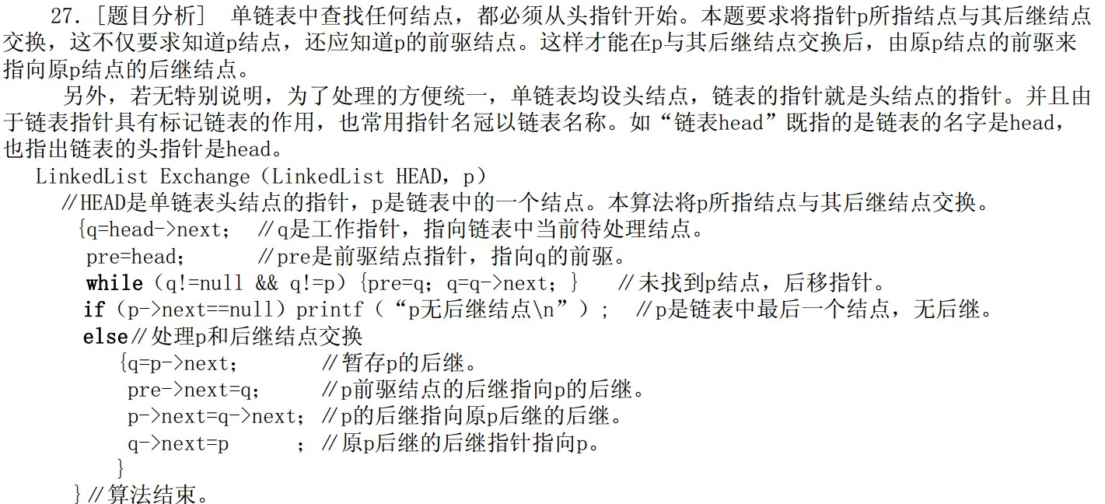

4.

算法思想:所谓平衡二叉查找树就是既具有二叉查找树的基本特征又具有平衡二叉树特征的二叉树。我们采用插入的形式来实现二叉树，在插入的过程中，可能会遇到以下四种情况，我们需要调整插入点的位置：

1. 插入点位于X的左子节点的左子树；
2. 插入点位于X的左子节点的右子树；
3. 插入点位于X的右子节点的左子树；
4. 插入点位于X的右子节点的右子树；

分别进行相应的处理。

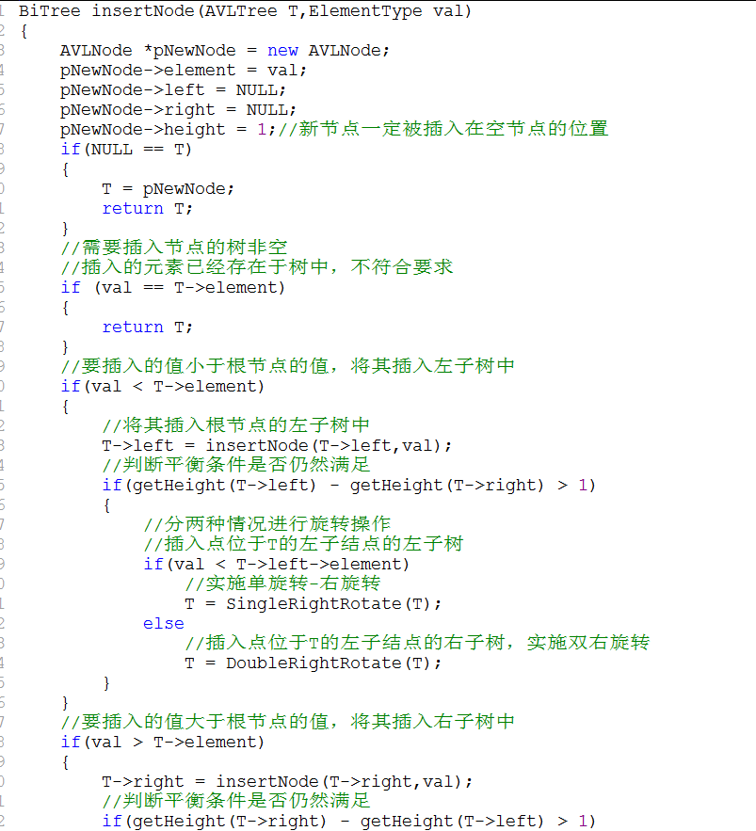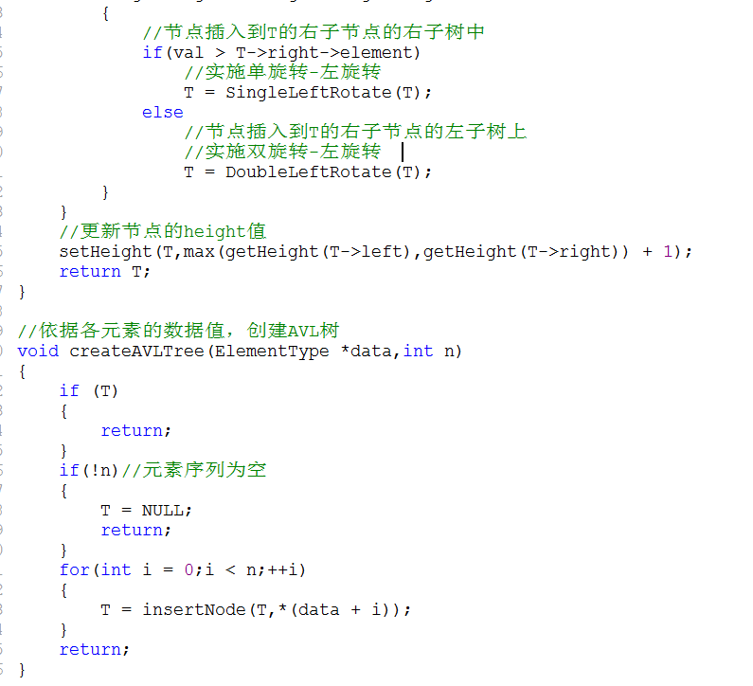

**操作系统部分**

5、

（1）已经分配给某进程，却不能被利用的内存空间

（2）将内核中最基本的功能保留在内核，将那些不需要在核心态下执行的功能移到用户态下执行。

（3）即内存调度，为了提高内存利用率和系统吞吐量，将那些暂时不能运行的进程调至外存上等待。

（4）在用户态线程中，有关线程管理的所有工作都由应用程序完成，内核意识不到线程的存在

（5）多个进程因竞争资源而造成的一种僵局，若无外力作用，这些进程都将无法向前推进。

6.

地址转换：地址转换速度必须足够快，否则访存速度会降低。

缺页率：缺页率必须趋于适当程度，否则会使CPU和其他资源利用率降低。

内存分配策略：为特定进程分配适度的主存空间。

为提高请求式分页系统的效率，可以为地址转换增设一个具有并行查找能力的高速缓冲寄存器—快表，用来存放当前访问的若干页表项，以加速地址转换的过程。选择合适的页面置换算法，降低缺页率。根据每个进程在运行时的缺页情况，为每个进程分配适当的物理块，使进程所谓缺页率趋于适当程度。

7、semaphore SR1=SR2=SR3=0；//互斥读取

Semaphore S1=S2=S3=0; //互斥读取缓冲区消息

S(){

产生消息；

P(SR1);

P(SR2);

P(SR3)； //在R1,R2,R3各自的信号上进行锁定，避免R1,R2,R3同时接收消息

向缓冲区送消息；

V(R1);

V(R2);

V(R3); //释放R1,R2,R3的通讯信号允许它们接收消息

｝

R1(){ //接受进程R1

P(S1)

从缓冲区接收消息；

V(SR1)

}

R2(){ //接受进程R2

P(S2)

从缓冲区接收消息；

V(SR2)

}

R3(){ //接受进程R3

P(S3)

从缓冲区接收消息；

V(SR3)

}

8、

（1）连续分配 2次；链接分配 2次；索引分配 2次

（2）连续分配 2次；链接分配 12次；索引分配 3次

（3）连续分配 2次；链接分配 11次；索引分配 2次

9.

这道题随便吹吹就可以了，仁者见仁智者见智~言之有理即可。